Министерство науки и высшего образования РФ
Пензенский государственный университет
Кафедра «Вычислительная техника»
Отчёт
по лабораторной работе №9
по дисциплине «Информационные технологии в профессиональной деятельности»
на тему: «GitHub. Совместная работа»

Выполнил: ст. гр. 25ВА1
Маренников.А.А
Принял:
к.э.н., доцент Акифьев И. В.
Пенза 2026

Цель работы: научиться работать с веб-сервисом для хостинга проектов и их совместной разработки GitHub. Создать свой публичный репозиторий

Ход работы:

- Создал локальный репозиторий и инициализировал его

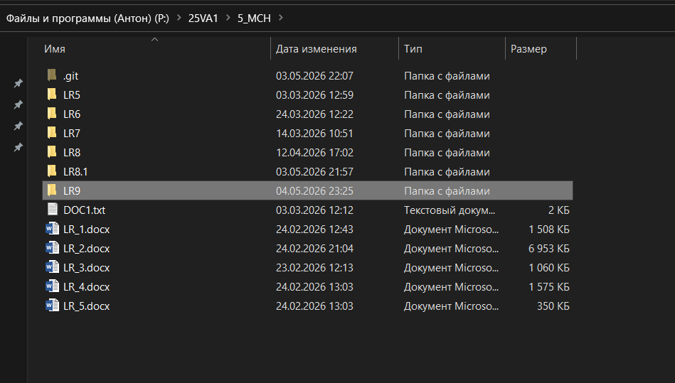

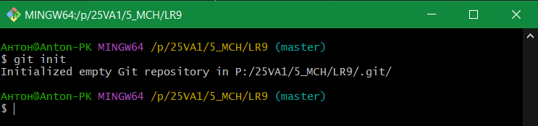

- Связал созданный репозиторий с удалённым

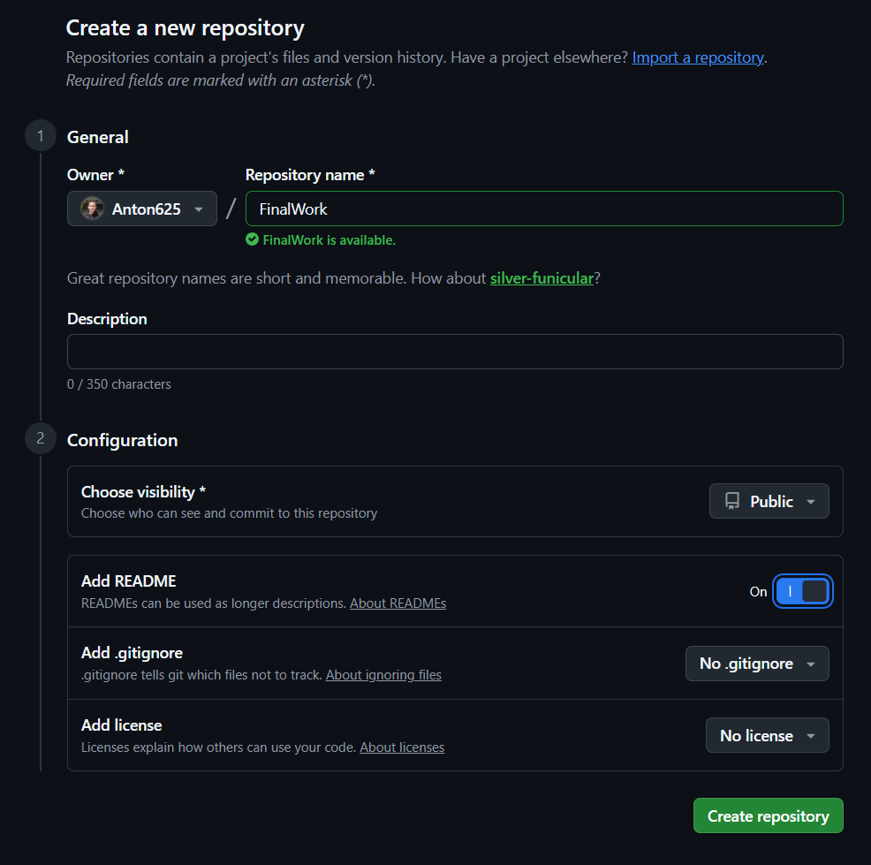

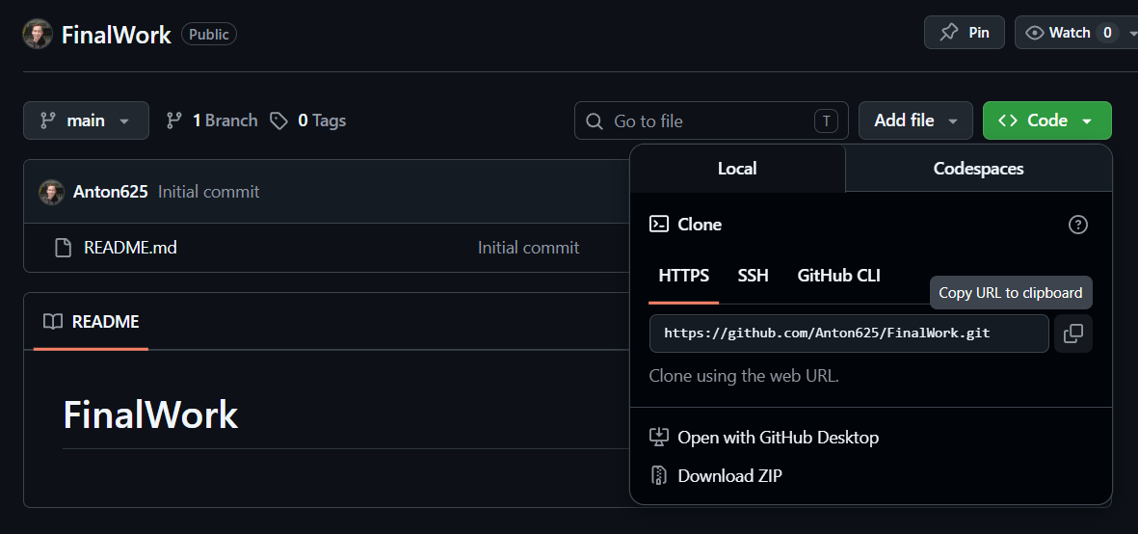

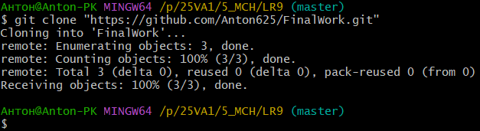

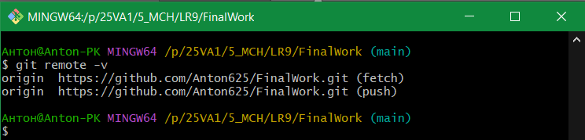

- Добавил файлы в удалённый репозиторий, извлёк и загрузил их в локальный репозиторий

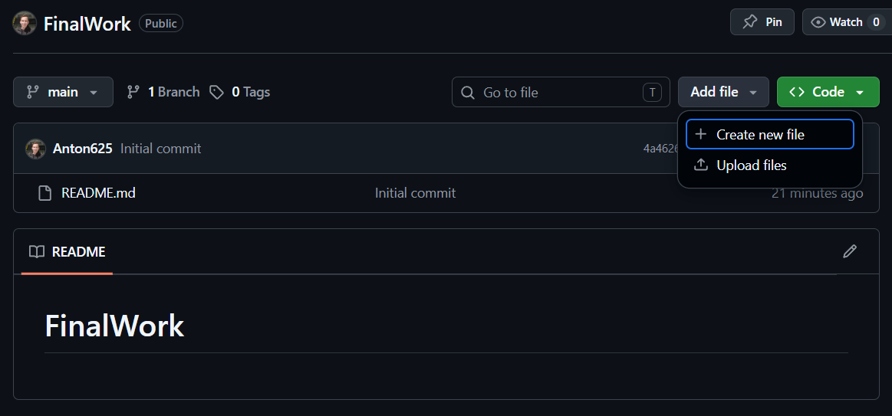

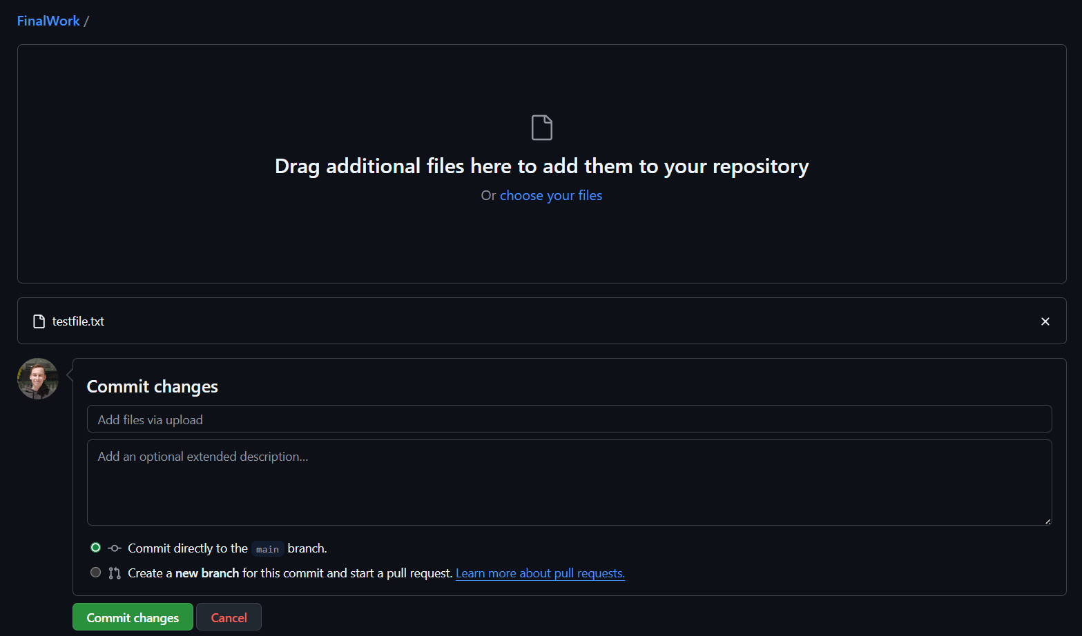

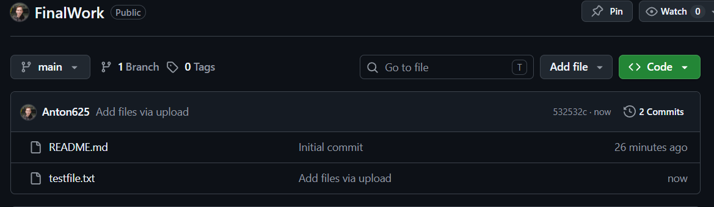

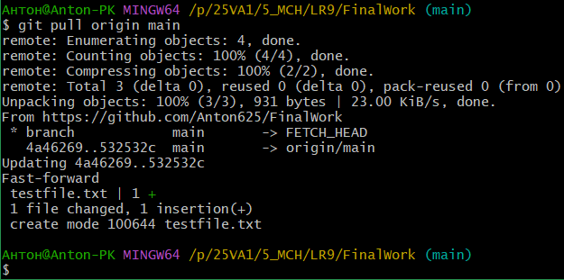

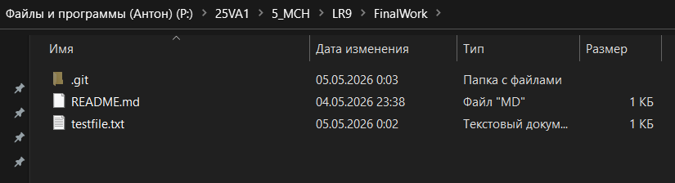

- Создал в своём локальном репозитории файл .docx, содержащий отчёт по данной лабораторной работе

- Зафиксировал эти изменения

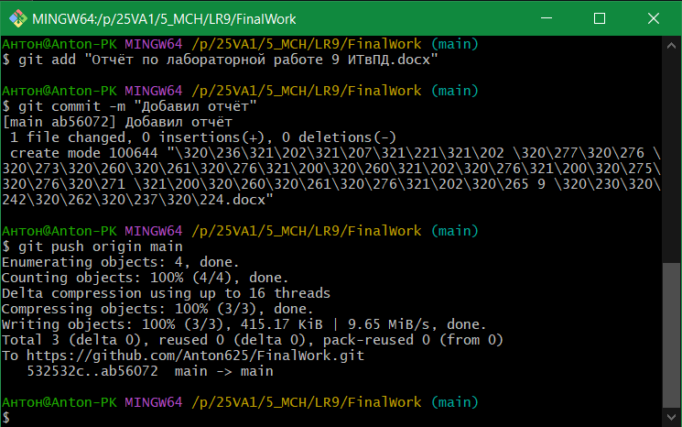

- Добавил в локальный репозиторий файлы проекта по пятой лабораторной по программированию

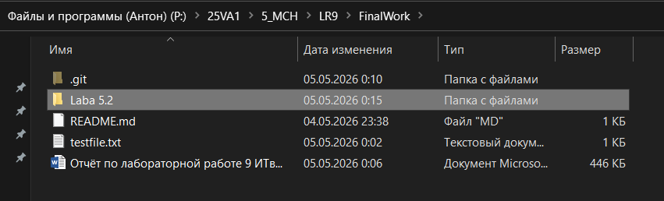

- Зафиксировал изменения

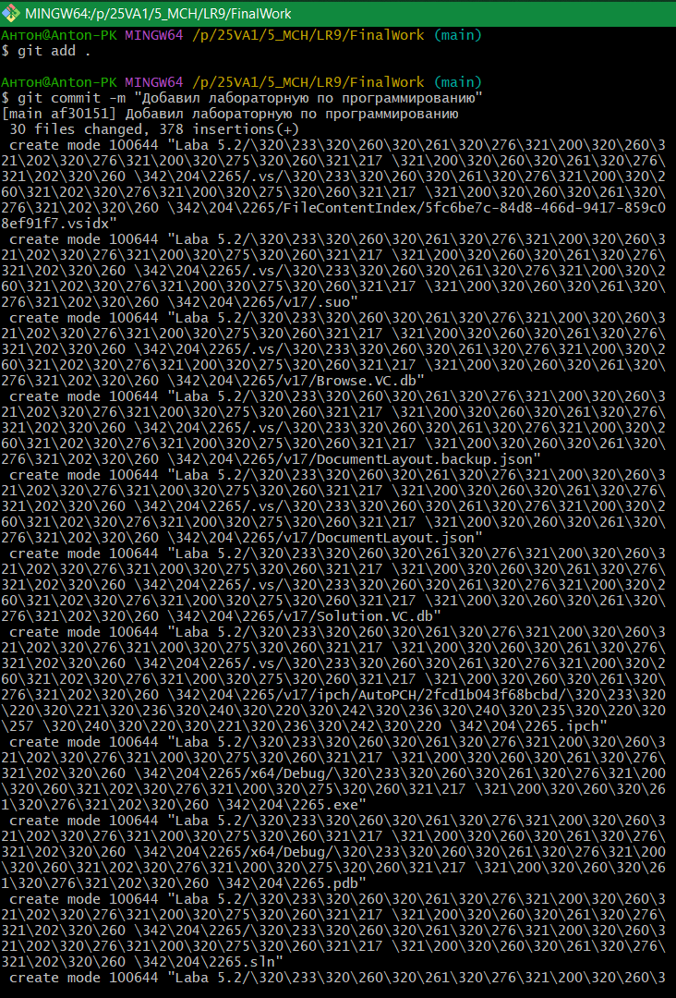

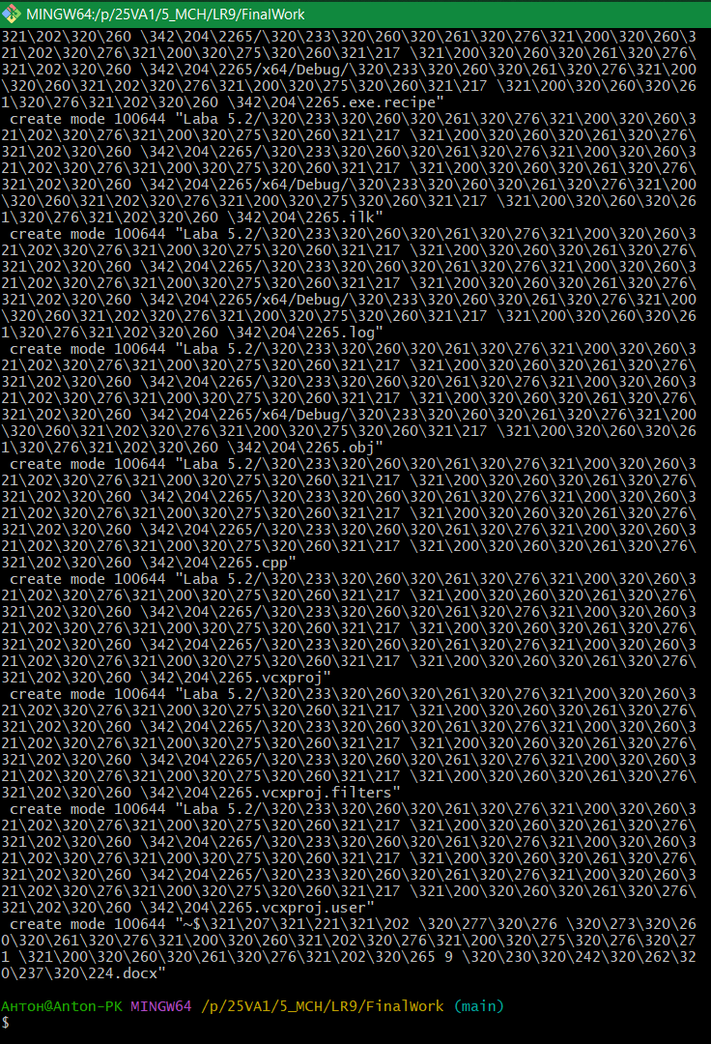

- Отправил зафиксированные изменения на главную ветку удалённого репозитория

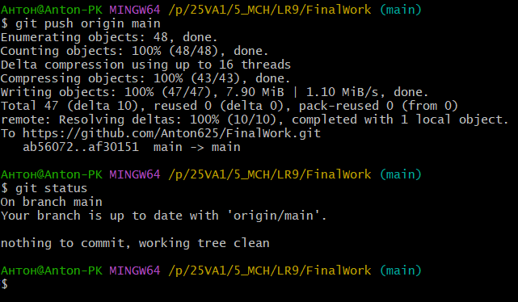

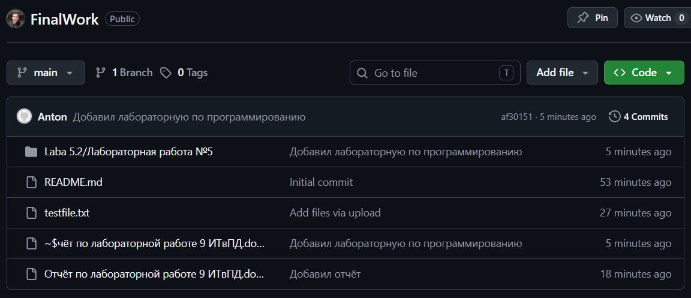

Вывод: я научился работать с веб-сервисом для хостинга проектов и их совместной разработки GitHub. Создал свой публичный репозиторий

